SZEMÉLYES NUMEROLÓGIAI TÁBLÁZAT – AZ ÉN DINAMIKÁJA
MUNKALAP
Születési név (az anyakönyvi kivonaton szereplő):
Írd a neved a középső, kiemelt sorba, hagyj szóközt, ahol szükséges. Az ö/ő és ü/ű betűket már eleve „oe” és „ue” változatban írd be a táblázatba.
Az alábbi táblázat segítségével váltsd át a neved betűit számokká.
A magánhangzók számait felülre írd, a mássalhangzókét alulra, a sötétebb lilával jelölt sorba. Utána add össze a számokat a legfelső és a legalsó sorokba, külön a vezetéknevet és a keresztneve(ke)t, amíg egyjegyű számot nem kapsz, kivéve ha 11 vagy 22 az eredmény. Írd fel a részeredményeket is! Végül írd be az eredményeket a lenti táblázatba.

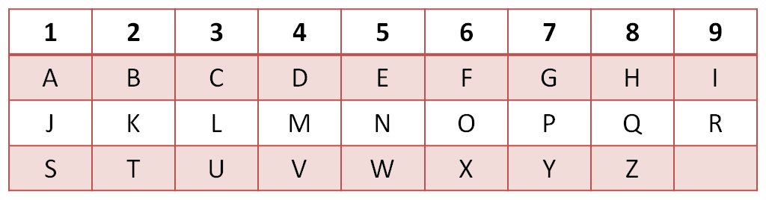
 | mgh-k összege | msh-k összege | betűk összege
Vezetéknév
1. keresztnév
2. keresztnév
Teljes név
Becenév 1: Becenév 2:
Név a házasságkötés után:

Születési dátum:
ÉÉÉÉ.HH.NN.
 |  |  |  | . |  |  | . |  |  | .

Az én dinamikája:
Az én dinamikája
Irányító faktor
Sors faktor
Általános önkifejezés
Személyiség faktor
Érési faktor
Spirituális cél
Az ego vágya
Inspirációs teljesítmény (7 & 9)
Mentális erő (1 & 8)
Fizikai erő (4 & 5)
Életerő (2 & 3 & 6)
Becenév1
Becenév 2
A házasság leckéje
Karmikus lecke/leckék
Másodlagos rezgés 0-28
Másodlagos rezgés 28-56
Másodlagos rezgés 56-
Aktuális év rezgése

Egyéb számok kiszámolása:

